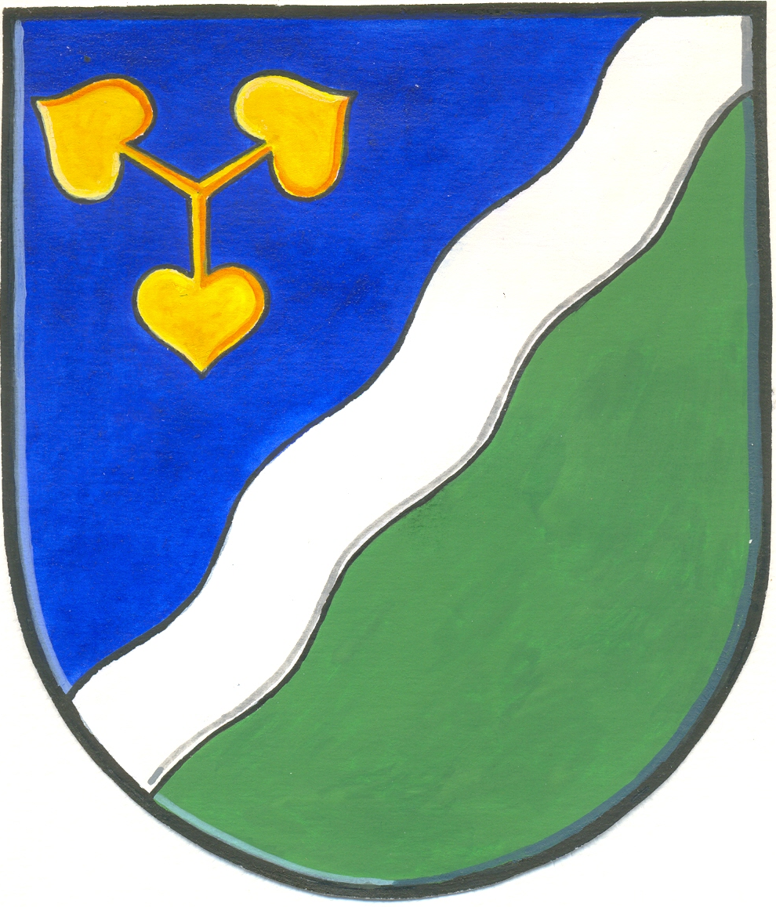

Zápis

z veřejného zasedání OZ Dvory, které se konalo 24.3.2011 v 18.00 hodin v zasedací místnosti ve Velelibech

Přítomni: 5 členů zastupitelstva
2 členové osadního výboru
občané
Viz prezenční listina

Program:
- Zahájení
- Zvolení zapisovatele
- Zvolení návrhové komise
- Zvolení ověřovatele zápisu
- Zpráva o činnosti OZ od minulého veřejného zasedání
- Zpráva o hospodaření obce k 28.2.2011
- Schválení rozpočtu na rok 2011
- Schválení smlouvy o dílo s firmou APIS
- Projednání smlouvy o poskytování zdravotní a sociální péče
- Sepsání dohody s Katastrálním úřadem ohledně pozemku p. Štefáčkové
- Kritéria pro přijetí dětí do Mateřské školy ve Dvorech
- Projednání změn souvisejících s pozemkovou úpravou
- Vysázení stromové aleje u hřbitova
- Dopravní obslužnost
- Diskuze
- Usnesení
- Závěr

Bod 1)
Veřejné zasedání zahájila paní starostka.

Bod 2)
Zapisovatelem byla zvolena p. Rambousková.

Bod 3)
Do návrhové komise byli zvoleni p. Rambousková a p. Břetenář.

Bod 4)
Ověřovateli zápisu byli zvoleny p. Soukalová a p. Jeřábek

Bod 5)
Zprávu o činnosti zastupitelstva přednesla p. starostka.

Bod 6)
Zprávu o hospodaření obce k 28. únoru 2011 přednesla p. Salavová

Bod 7)
P. Salavová přečetla návrh rozpočtu na rok 2011.

Bod 8)
Byla předložena smlouva s firmou APIS Nymburk, která zpracovává podklady k výběru investičního úvěru pro financování výstavby vodovodu a kanalizace Dvory - Veleliby.

Bod 9)
Obci byl předložen návrh smlouvy na poskytování zdravotních a sociálních služeb Centrem zdravotních a sociálních služeb Poděbrady.

Bod 10)
Na základě upozornění Katastrálního úřadu bylo zjištěno, že existují dva vlastníci jednoho a téhož pozemku a to Obec Dvory a p. Jindra Štefáčková. Jedná se o pozemek p.č. 386. Dalším šetřením bylo zjištěno, že právoplatným majitelem pozemku je paní Štefáčková. Řešením problému bude sepsání dohody o narovnání s Katastrálním úřadem.

Bod 11)
Na základě velkého zájmu o docházku předškolních dětí do Mateřské školy ve Dvorech je nutné stanovit kritéria, podle kterých budou děti do předškolního zařízení přijímány.

Bod 12)
V rámci pozemkové úpravy byl za sokolovnou navržen biokoridor. Obec projedná s Pozemkovým úřadem posunutí biokoridoru cca o 15 m výš k lesíku. Zároveň vstoupí do jednání s Městským úřadem Nymburk a pokusí se dojednat vybudování cesty navazující na Skalku.

Bod 13)
Děti ze základní školy vysázely od školy ke hřbitovu po levé straně 18 mladých lip a jasanů.

Bod 14)
Některé Středočeským krajem zrušené autobusové linky od 1.3. a 3.4.2011 byly opět zprovozněny. Kraj na ztrátové spoje přispěje částkou 968 801,- Kč a 1 717 613,- Kč přispějí obce z fondu dopravní obslužnosti.

Bod 15)
Diskuze
- Padl návrh pana Jeřábka přispět na opravu kostela
- Pan Šurýn přednesl námitku ohledně umístění kanalizační jímky
- Pan Pecka vznesl dotaz na obnovení cesty podél Lidušky
- Občané upozorňovali na nepořádek na soukromých pozemcích u p. Slívy a u p. Kadeřávka.
- Dotaz na zbudování cesty od fary k hlavní silnici

Obecní zastupitelstvo dne 24.3.2011 bere na vědomí:

- Vyřešení financování ztrátových autobusových linek z fondu dopravní obslužnosti a z rozpočtu Středočeského kraje.
- Problém s odtokem vody u Lejskových, který řešil Městský úřad Nymburk.
- Žádost pana Bělky z č.p. 150 o odkoupení cesty před domem.
- Návrh rozpočtu na rok 2011.
- Zprávu o hospodaření obce k 28.2.2011.
- Zprávu o nevyhovujícím dopravním značení v obci a nutnou úpravu zeleně zasahující do místní komunikace.
- Ušetřené prostředky školy za loňský rok, které činily 149.000.
- Jednání v rámci pozemkové úpravy v obci o přemístění plánované výsadby biokoridoru a jednání o cestě u Skalky s Městským úřadem Nymburk.

Obecní zastupitelstvo dne 24.3.2011 schvaluje:

Usnesení č. 11/2011
Obecní zastupitelstvo schvaluje rozpočet obce Dvory na rok 2011 včetně příjmů a výdajů v době rozpočtového provizoria. Rozpočet byl schválený jako vyrovnaný, v paragrafovém členění. Příjmy i výdaje činí 15 013 758,- Kč. Příspěvek škole činí 337 892,- Kč. Tento příspěvek je ponížen o částku 149 000,- Kč, která nebyla minulý rok školou proinvestována. Příspěvek na činnost TJ Dvory činí 30.000- Kč, Střeleckému klubu 10 000,- Kč a občanskému sdružení Veleliby 08 10 000,-.

Usnesení č. 12/2011
Obecní zastupitelstvo schvaluje osázení aleje u hřbitova 18 ks lip a javorů.

Usnesení č. 13/2011
Obecní zastupitelstvo schvaluje dohodu o narovnání mezi paní Štefánkovou a obcí Dvory ohledně vlastnického práva na pozemek p.č. 386 patřící paní Štefáčkové.

Usnesení č. 14/2011
Obecní zastupitelstvo schvaluje smlouvu o zřízení věcného břemene mezi obcí Dvory a Krajskou správou a údržbou silnic Středočeského kraje. Jedná se o uložení potrubí pro vodovod a kanalizaci pod státními komunikacemi.

Usnesení č. 15/2011
Obecní zastupitelstvo nesouhlasí s podpisem smlouvy s Centrem sociálních a zdravotních služeb Poděbrady na poskytování služeb na základě paušálního poplatku 150,- Kč na osobu přihlášenou k trvalému pobytu v obci a rok. Pokud konkrétní občan bude potřebovat některou ze služeb, obec zajistí její proplacení CSZS jednotlivou platbou.

Usnesení č. 16/2011
Obecní zastupitelstvo schvaluje kritéria pro přijetí dětí do mateřské školy ve Dvorech. Přednost bude mít předškolní dítě s trvalým pobytem ve Dvorech nebo v Čilci. Přednostně budou přijímány děti s trvalým pobytem ve Dvorech od nejstarších po nejmladší. Teprve po uspokojení všech žádostí na umístění dětí ze Dvorů se přijmou děti z Čilce od nejstarších po nejmladší.

Usnesení č. 17/2011
Obecní zastupitelstvo schvaluje výměnu a zakoupení nevyhovujících nebo chybějících dopravních značek včetně dopravního zrcadla. Na výměnu a zakoupení obec provede výběrové řízení.

Usnesení č. 18/2011
Obecní zastupitelstvo schvaluje vypsání záměru obce a provedení výběrového řízení na koupi ojetého automobilu k dovozu dětí do školy.

Usnesení č. 19/2011
Obecní zastupitelstvo schvaluje v rámci pozemkové úpravy:
- V rámci pozemkové úpravy byl za sokolovnou navržen biokoridor. Obec projedná s Pozemkovým úřadem posunutí biokoridoru cca o 15 m výš k lesíku.
- Zároveň vstoupí do jednání s Městským úřadem Nymburk a pokusí se dojednat vybudování cesty navazující na Skalku.

